**API (Application Programming Interface)**

API, bir uygulamanın(Twitter, Facebook, Google vs.) sahip olduğu yeteneklerin baka bir uygulama tarafından kullanılabilmesine olanak sağlayan bir yapıdır.

Örneğin; A API’si B tarafından çağrıldığında A’ya ait işlevler B uygulaması tarafından da kullanılabilecektir.

**Twitter API Oluturma**

* [https://developer.twitter.com/en/app](https://developer.twitter.com/en/apps) adresine girilir.
* İlk hesabın Twitter API için onaylanması gerek ve gerekli kısımlar doldurulur. Ne amaçla kullanılacak, bu API ne için gerekli vs. oradaki sorulara göre. Bazen red bile alabilirsiniz.
* Create an App’e tıklanır.
* Orada gerekli olan (required) App Name, App Destination vs. doldurulur ve Tamam denir.
* Oluşturulan App’a tıklanır ve Permission kısmında Read, Write and Direct Message olarak ayarlanır.
* Oluşturulan App’in Keys and Tokens yazan yerine tıklanır.
* Burada Consumer Key, Consumer Secret Key, Access Token ve Access Token Secret yer alır. Bunlar projemizde kullanılacak Key ve Tokenler.

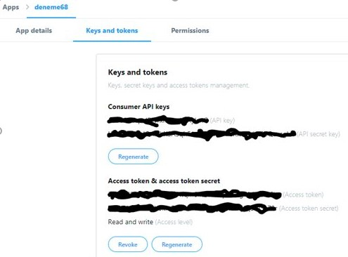

**Tweetleri Çekme (Tüm Ayrıntılar)**

* Connection kısmına Consumer Key, Consumer Secret key, Access Token, Access Token Secret sırasıyla yazılır.
* Screen_name kısmına herhangi bir kullanıcının adı yazılır.
* Count kısmına kaç adet veri çekmek isteniyorsa o sayı girilir ve son paylaşılandan itibaren çekmeye başlar.

Bir Tweet'e ait tüm ayrıntılar. Oluşturulduğu zaman, Tweet ID'si, Text'i, Paylaşan Kullanıcının Adı, Kullanıcı Adı, RT sayısı, beğeni sayısı vs.

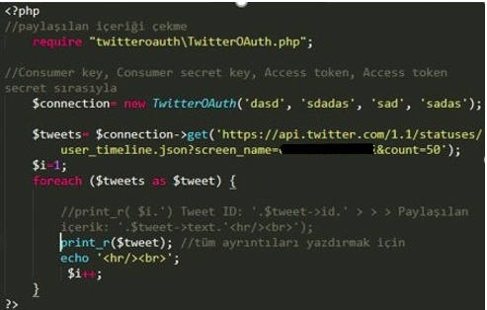

Not: Get ile başlayan kısımda veriler kullanıcının sayfasından açıksa çekilir.

Görüldüğü üzere çok karmaşık bir yapı ve anlamak için başlangıçta bayağı zaman harcamak gerekiyor.

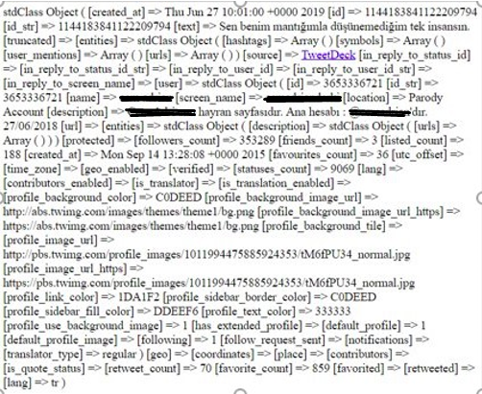

**Tweetleri Çekme (ID, Text)**

Burada ise karmaşık bir yapıdan kurtulup görmek istediğim kısımları ekranda gösteriyorum.

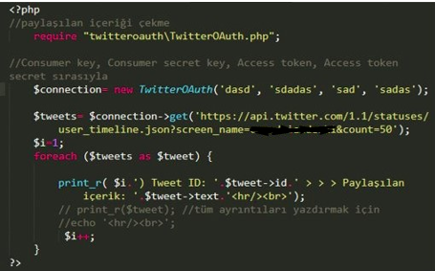 tw.php

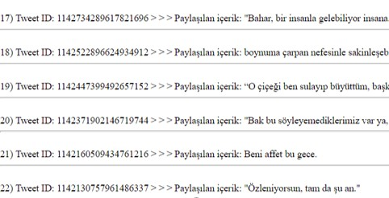



Görüldüğü üzere buradaki tweetleri belirlediğim sayıda ID’leri de dâhil çekip görüntüledim. İsterseniz farklı bilgileri de çekebilirsiniz.

**Takipçileri Görme**

Not: Bir önceki ile aynı mantıkta çalışıyor. Sadece screen_name kısmını değiştirmem yeterli. Foreach kısmı ekrana yazdırmak istediğim ayrıntıları yazdığım kısım. Sadece Follower ID ve Kullanıcı Adı çekildi.

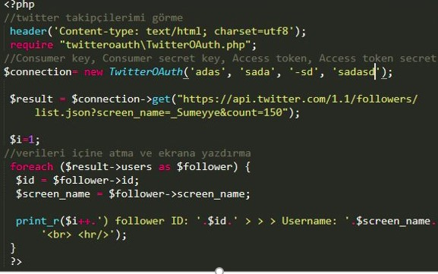 follower.php

**Çıktısı**

